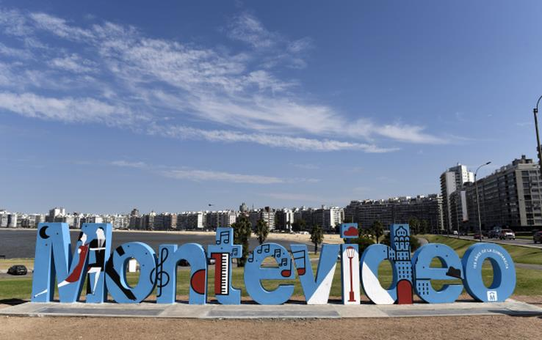

TRADICIONES DE URUGUAY
3 DIAS | 2 NOCHES desde 282 US$ por persona, en habitación doble.

VALIDEZ
01 Julio a 20 diciembre 2026.

NUESTRO PROGRAMA INCLUYE
- Traslado aeropuerto / hotel / aeropuerto.
- 02 noches de alojamiento en hotel a elección con desayuno diario.
- Visita de la ciudad, en servicio regular.
- Degustación de mate acompañada de un churro (traslados incluidos).
- Degustación de 3 vinos + SHOW VINO 360 UY (sin traslados)
- Impuestos hoteleros.

TARIFAS

Hotel | Vigencia 2026 | Single | Nt. Ad. | Doble | Nt. Ad. | Triple | Nt. Ad.
Hotel Punta Trouvlle | 01 Jul a 30 Nov | 435 | 97 | 261 | 49 | 245 | 44
Hotel After | 01 Jul a 30 Nov | 467 | 117 | 275 | 59 | 283 | 60
Hotel Hyatt | 01 Jul a 30 Nov | 651 | 176 | 367 | 100 | 333 | 89
**Precio por pax en USD**
HOTEL HYATT: tarifa valida de viernes a domingo. Para lunes a jueves suplemento de usd 28 por habitación por noche.
INFORMACIÓN ADICIONAL
Aplica suplemento para servicios de traslados llegando o saliendo en horarios nocturnos
La hora de inicio de los paseos puede cambiar. En caso de algún cambio, la información será comunicada al pasajero con el nuevo horario.
En caso que sea necesario (eventos, cierre de venta, disponibilidad), se utilizará un hotel de categoría similar.
En caso de fuerza mayor se podrá usar un hotel de la misma categoría.
Valores para pasajeros individuales
Sujetos a disponibilidad al momento de reservar y a cambios sin previo aviso
Tarifa de programas solo válido para fechas indicadas, no aplica para festividades locales, navidad, año nuevo y otras indicadas por el operador.
El programa está cotizado en la categoría habitación más económica del hotel, para categorías superiores cotizar.
Traslados señalados desde aeropuerto en servicio regular.
Posibilidad de reservar excursiones, entradas y ampliar las coberturas del seguro incluido. Consulta condiciones.
Este programa no incluye ticket aéreo ni impuestos aéreos

POLITICAS DE CANCELACIÓN
Por los conceptos que a continuación se indican:
- Cancelaciones y/o cambios con menos de 10 días aplica penalidades, las mismas pueden estar sujetas a penalidad de acuerdo con la temporada, hotel y/o destino.
- No show o no presentación por parte del pasajero aplicara cargos o pago del importe total del viaje, abonando, en su caso, las cantidades pendientes, salvo acuerdo de las partes en otro sentido.

